PROYECTO DE AULA (PA) - 2025-2
Normalización y Diccionario de Datos
(TIA3)

EQUIPO 10

Programa : Tecnología en desarrollo de Software
Asignatura : BASE DE DATOS I Código ET-0057
Docente : JAIME E SOTO U
Tipo proyecto : Aprendizaje Basado en Proyecto (ABP)

TÍTULO

Arquitectura de una base de datos para el servicio de Hospitalización del Sistema de Salud del Departamento de Antioquia, Colombia

Objetivo General del Proyecto
Los estudiantes de “Base de Datos I” deben diseñar, construir, poblar, consultar y validar una base de datos robusta, flexible y segura para almacenar y monitorear la información de hospitalización de la Red de Salud del Departamento de Antioquia, Colombia.
La información de hospitalización debe estar integrada y alimentar a un Sistema de Historia Clínica Electrónica de cada paciente del Departamento de Antioquia.
Para lograr esto, deben realizar las siguientes fases:
- Fase 1: Analizar en detalle los requerimientos
- Fase 2: Elaborar el Diseño Conceptual
- Fase 3: Elaborar el Modelo Lógico
- Fase 4: Construir el Modelo Físico
- Fase 5: Poblar la base de datos
- Fase 6: Construir el sistema de consultas solicitado
- Fase 7: Validar la Base de Datos con las propiedades ACID

Presentación del Trabajo en la FIPA
Se realizará una presentación del Proyecto de Aula en la FIPA a través de un Video de Presentación dónde se muestre la Arquitectura y funcionamiento de las Bases de Datos; haciendo énfasis en particular en el propósito de monitorear en tiempo real los datos de salud relacionados con la actividad de TeleConsulta en áreas rurales.

Lectura recomendada
Big Data y Salud: La Medicina del Futuro
https://campushealthtech.com/blog/big-data-y-salud-la-medicina-del-futuro/

CASO DE ESTUDIO

Arquitectura de una base de datos para el servicio de Hospitalización del Sistema de Salud del Departamento de Antioquia, Colombia

CONTEXTO
La Secretaría de Salud de la Gobernación de Antioquia tiene contemplada la licitación de un proyecto de envergadura para la atención en Salud en los servicios de Hospitalización de la Red De Atención del departamento. Inicialmente se requiere un sistema de información Web de Servicio de Atención e Información que se integrará en el futuro a un sistema de información de Historia Clínica Electrónica mucho más robusto. Para lograr este sistema de información, primero se debe construir una base de datos que cumpla con los requerimientos de la Secretaría de Salud para implementar un sistema de información de Hospitalización básico que se integre a un Sistema de Información de Historia Clínica Electrónica masivo.
Adicionalmente, desde el punto de vista técnico, la base de datos debe cumplir con las propiedades ACID. Las propiedades ACID garantizan que una transacción tenga fiabilidad, integridad y robustez en un sistema de gestión de bases de datos (DBMS). ACID es un acrónimo que representa Atomicidad, Consistencia, Aislamiento y Durabilidad (
- Atomicidad (Atomicity): Asegura que todas las operaciones dentro de una transacción se realicen como una unidad. Si alguna parte de la transacción falla, la operación completa se revierte, y la base de datos vuelve a su estado anterior, como si la transacción nunca hubiera ocurrido.
- Consistencia (Consistency): Garantiza que cualquier transacción lleve la base de datos de un estado válido a otro estado válido. Se asegura de que la integridad de los datos no se viole, manteniendo la coherencia estructural del sistema.
- Aislamiento (Isolation): Asegura que las transacciones sean independientes entre sí. Esto significa que una transacción no debe afectar ni ser afectada por otras transacciones que se ejecutan simultáneamente, evitando la corrupción de datos y las lecturas inconsistentes.
- Durabilidad (Durability): Garantiza que una vez que una transacción ha sido confirmada (commit), sus resultados son permanentes y persisten incluso en caso de fallas del sistema. Los cambios se guardan en el disco para asegurar que no se pierdan.

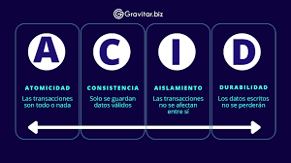

REQUERIMIENTOS

1.- REQUERIMIENTO GENERAL DE LA CONVOCATORIA
Diseño, construcción, poblamiento, validación y entrega de una Bases de Datos que almacene la información del servicio de Hospitalización como parte de la Historia Clínica Electrónica del Departamento de Antioquia, Colombia. El proyecto se realizará en varias fases y se requiere iniciar con un conjunto de datos básicos. En etapas posteriores, se agregará más información. El nombre de la base de datos es “hce_antioquia”

2.- REQUERIMIENTOS ESPECÍFICOS
- Los datos de interés que se desea almacenar del paciente son: n° de identificación, número de aseguradora (EPS), nombre, apellidos, fecha de nacimiento, entre otros.
- Un paciente estará asignado a una cama determinada de una planta del hospital, pudiendo estar a lo largo del tiempo de ingreso en diferentes camas y plantas, siendo significativa la fecha de asignación de cama y el número de ésta. Habrá que tener en cuenta que las camas se numeran correlativamente por cada planta, es decir, existirá la cama número 12 de la tercera planta y también la número 12 de la séptima planta. Las plantas del hospital estarán identificadas por número de planta, su nombre y número de camas de que dispone.
- Por cada paciente se entregarán hasta un máximo de 4 tarjetas de visita. Estas tarjetas de visita serán válidas para visitar a un único paciente. La tarjeta de visita se definirá por: n° de tarjeta de visita y la hora de comienzo y de final en que se puede visitar al enfermo.
- A un paciente le pueden atender diferentes médicos, siendo significativa por cada visita médica la fecha y hora de ésta. Y un paciente puede tener diferentes diagnósticos de enfermedad, siendo significativa la fecha de diagnóstico. Por otra parte, un médico puede tratar diferentes tipos de diagnósticos y viceversa. Los datos de interés de los médicos serán: código del médico, nombre y apellidos. Los datos de interés de los diagnósticos serán: código de diagnóstico y descripción
- Anexo a esta plantilla de Informe, se le entrega una plantilla en Hoja de Cálculo para que coloque los resultados del llenado de los datos (atributos, campos) faltantes, la normalización (1FN, 2FN, 3FN), Diccionario de Datos y Diagrama de Entidad-Relación de Chen.
- Nota: Complete supuestos semánticos que hacen falta para diseñar la base de datos utilizando el modelo relacional normalizado hasta la tercera forma normal

2.- REQUERIMIENTOS DE DATOS
- La Secretaría hace entrega de 32 datos de uso obligatorio
- El equipo de diseño debe investigar y agregar 8 datos nuevos para integrarlos en la base de datos.

3.- REQUERIMIENTOS DE DISEÑO
- Diseño de una Arquitectura Conceptual
- Diseño de un Diccionario de Datos Genérico

4.- REQUERIMIENTOS DE HERRAMIENTAS (debe utilizar estas herramientas)
- Draw.io
- Excel
- PostgreSQL 15+
- pgAdmin4
- Python (opcional)

5.- REQUERIMIENTOS DE ENTREGA DE PRODUCTOS (las entregas deben subirse al repositorio GIT)
- Primera Entrega (TIA3- PA - Parte 0). Esta tarea
  - Inventario de Entidades y Relaciones
  - Diagrama de Entidad Relación (Tipo Chen) sin atributos
  - Proceso de Normalización en Plantilla Hoja de Cálculo
  - Diccionario de Datos Genérico
- Segunda Entrega (TIA5 - PA - Parte 1)
  - Diccionario de Datos Físico (considerar el Diccionario de Datos Genérico como insumo)
  - Creación de la base de datos “hce_antioquia” (DDL)
  - Implementación de todas las reglas y restricciones
- Tercera Entrega (TIA6 - PA - Parte 2)
  - Poblamiento de la base de datos
  - Sistema de consultas (DML)
  - Validación ACID
INFORME DE ENTREGA
Tarea 3 (TIA3): Normalización y Diccionario de Datos Genérico
BASES DE DATOS: “hce_antioquia”

Miembros del grupo:
Valentina Bedoya Arango
Simón Blandón Villa
Yesica Alejandra López Bedoya
Jesús Ángel Ruiz Builes

1.- Agregar datos nuevos
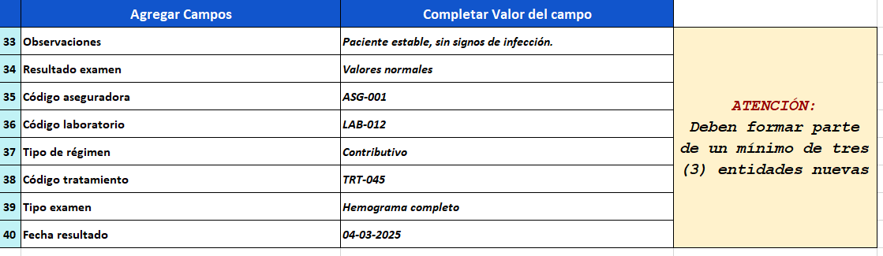

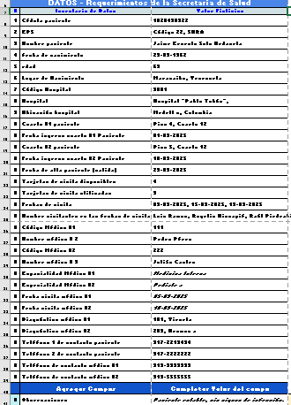

2.- Inventario de Entidades

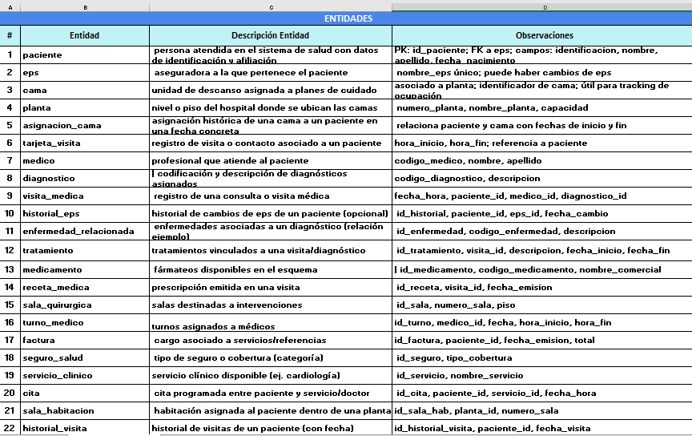

3.- Inventario de Relaciones
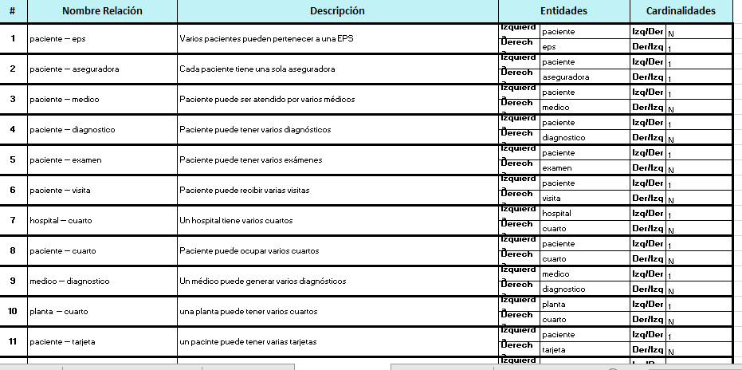

4.- Diagrama de Entidad Relación (Chen)
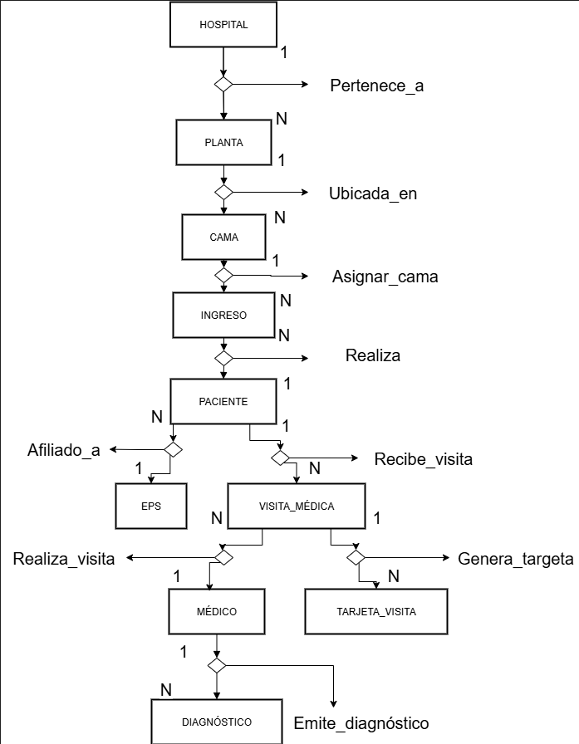

5.- Proceso de Normalización
5.-1.- Hallazgos y solución para llevar a Primera Forma Normal (1FN)

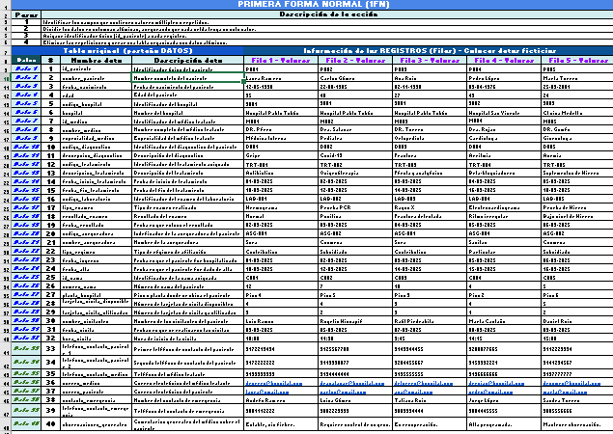

5.-2.- Hallazgos y solución para llevar a Segunda Forma Normal (2FN)

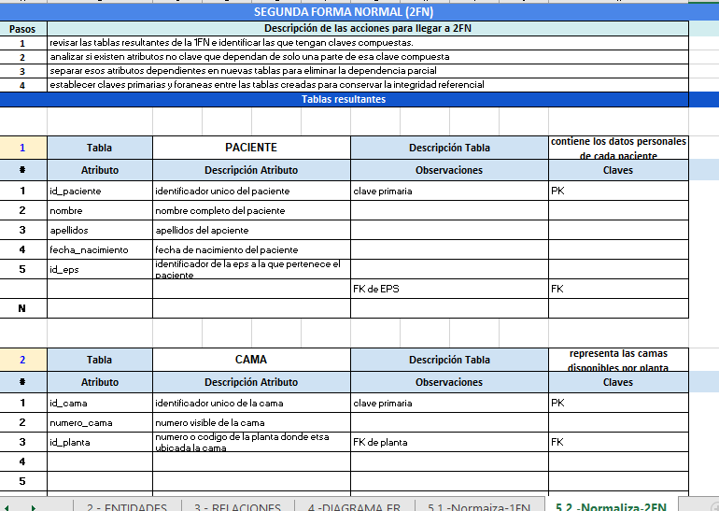

5.-3.- Hallazgos y solución para llevar a Tercera Forma Normal (3FN)

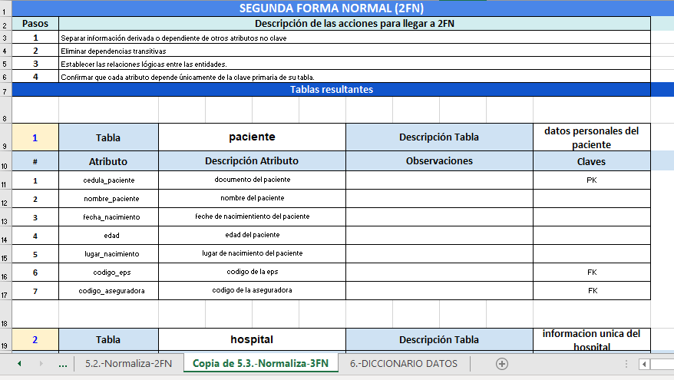

6.- Diccionario de Datos Genérico
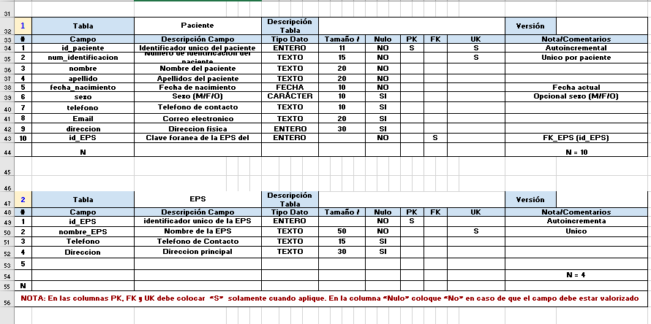
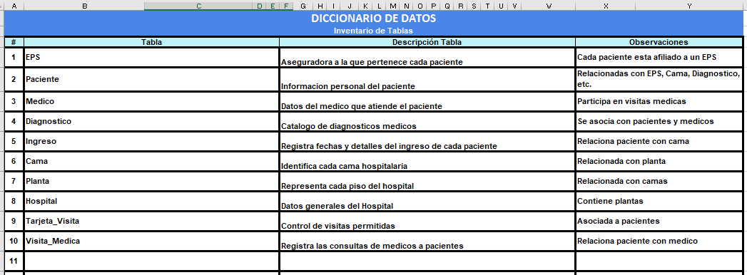

7.- Conclusiones individuales
SIMON BLANDON
Durante este trabajo aprendí que hacer una base de datos no es solo crear tablas o poner nombres. Me di cuenta de que todo está conectado y que cada tabla depende de otra para que el sistema funcione bien. La información del paciente se conecta con la del médico, las visitas, los diagnósticos y muchas cosas más. Si algo cambia en una parte, puede afectar todo lo demás.
También entendí mejor cómo se organizan los datos y cómo las relaciones ayudan a mantener todo en orden. Al principio fue un poco confuso, pero fui entendiendo todo lo que hay detrás de cada conexión. Fue un trabajo que me obligo a usar bastante la cabeza y a ver lo importante que es planear bien una base de datos desde el inicio.
JESUS RUIZ
Este trabajo impactó de manera positiva y enriquecedora mi proceso de aprendizaje y familiarización con la construcción de bases de datos aplicadas a un contexto real. Las orientaciones del profesor fueron fundamentales para lograr una ejecución clara, coherente y ajustada a los requerimientos exigidos.
El trabajo en grupo permitió escuchar y valorar diferentes puntos de vista. Aunque dividimos las tareas por partes, mantuvimos un enfoque colaborativo que facilitó la identificación de posibles errores y la corrección de malas prácticas en el diseño y normalización de la base de datos.
A partir de la realización de este proyecto comprendí que la construcción de una base de datos, además de ser necesaria, se convierte en una herramienta poderosa cuando se estructura correctamente. Al entender los conceptos de las formas normales —especialmente la Tercera Forma Normal (3FN)—, las relaciones entre las entidades se vuelven más claras y la organización de la información resulta más eficiente y lógica.
Este proceso evidenció que una base de datos bien estructurada no solo mejora la integridad y la consistencia de los datos, sino que también facilita la trazabilidad de consultas, diagnósticos, tratamientos y otros procesos de seguimiento clínico. En un entorno hospitalario, una base de datos de este tipo puede servir de apoyo a las instituciones de salud, a los entes reguladores y, de manera más ambiciosa, a la articulación de un sistema de salud regional más integrado, confiable y eficiente.

YESICA LÓPEZ
La verdad, este proceso de aprender sobre bases de datos no ha sido nada fácil desde que empezamos en clase me ha parecido un tema complicado porque son cosas nuevas que vamos entendiendo poco a poco a veces me sentía perdida, pero también notaba que con paciencia y práctica todo empezaba a tener un poco más de sentido Al principio pensaba que hacer una base de datos era solo llenar tablas y poner nombres, pero no con el tiempo entendí que detrás de todo hay una estructura, una lógica en este trabajo tuvimos que conectar mucha información: pacientes, médicos, diagnósticos, hospitales, visitas y muchos otros datos. Me costó bastante al inicio, porque todo parecía muy enredado, pero después fui comprendiendo cómo cada parte se relaciona con la otra. Aprendí que, si un dato cambia, puede afectar muchas cosas dentro del sistema También fue un reto trabajar en grupo Con mis compañeros del Grupo Nº 10 no siempre fue fácil coordinarnos. Algunos tenían que trabajar o estaban pasando por temas personales, y eso hacía que fuera complicado mantener una buena comunicación. Nos costó organizarnos Sinceramente, nos tocó ayudarnos mucho con videos del tutor y también con herramientas de inteligencia artificial a veces no entendíamos bien algunos temas y necesitábamos buscar otras formas Lo importante es no rendirse, buscar soluciones y seguir adelante. Todo esto me motiva a seguir mejorando cada día y a tener más confianza en lo que soy capaz de lograr.

VALENTINA BEDOYA

El proceso de normalización y diseño de la base de datos hospitalaria permitió comprender la importancia de estructurar correctamente la información para garantizar su integridad, coherencia y eficiencia. Aplicar la Segunda Forma Normal (2FN) fue un paso clave para eliminar dependencias parciales y reducir la redundancia de datos, logrando un modelo más ordenado y fácil de mantener.
Más allá del aspecto técnico, este proyecto ayudó a valorar cómo una base de datos bien diseñada puede tener un impacto real en la calidad del servicio de salud, facilitando el acceso y manejo confiable de la información de los pacientes. Asimismo, fortaleció habilidades de análisis lógico, trabajo en equipo y pensamiento crítico, esenciales en la formación de un desarrollador de software.
En conclusión, la normalización no solo mejora el diseño de los sistemas, sino que también contribuye al uso responsable y eficiente de la información en beneficio de la sociedad.

8.- Informe
- Se debe seguir las instrucciones de cada ítem
- El Informe debe tener calidad de presentación: redacción del texto, presentación de los resultados, calidad del diagrama, calidad del diccionario de datos, entre otros
- Los entregables: Informe, hoja de cálculo (normalización y diccionario de datos) y vídeo deben respetar el nombre de la plantilla y colocar el número del equipo de los integrantes. Cambiar la “X” por el número del equipo:
  - 20252-PA-et0057-tia3-equipo-X-informe
  - 20252-PA-et0057-tia3-equipo-X-normalizacion-dd
  - 20252-PA-et0057-tia3-equipo-X-video
- Al terminar el informe, DEBE eliminar las instrucciones en itálica y azul de cada sección. Debe presentar solamente los resultados.

9.- Repositorio
- Presentar el repositorio GIT respetando la estructura que se presenta en este ítem
- La página inicial debe incluir
  - identificación de la Institución, programa, curso y docente
  - Identificación del NUMERO DE GRUPO de Tareas y los miembros del grupo
- La estructura del repositorio debe ser la siguiente:
  - Tarea2 (organizar la anterior entrega TIA2)
  - Tarea3 (Productos de la Tarea TIA3)
  - Tarea5 (pendiente aún - por ahora vacía)
  - Tarea6 (pendiente aún - por ahora vacía)
- Debe incluir un pantallazo del repositorio tal como se muestra a continuación

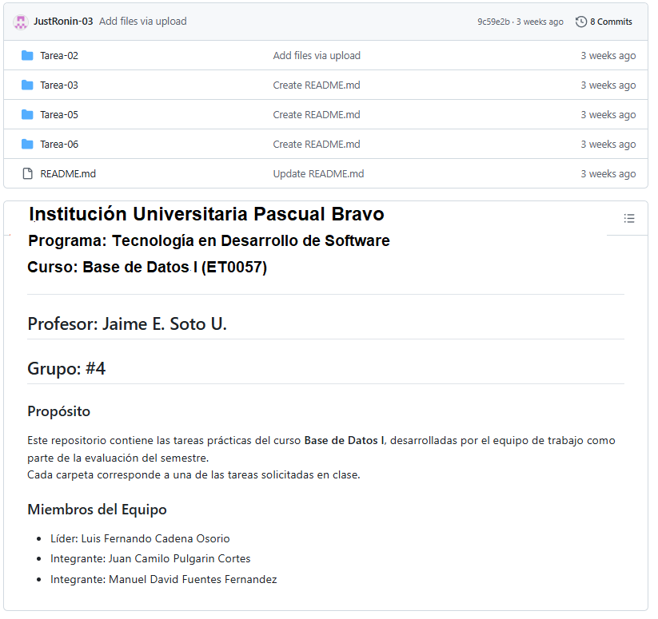
Aquí sigue la descripción breve de cada tarea (después de los miembros del equipo)
10.- Video de Sustentación

Profe aquí están nuestros videos fue un complejo grabar todos al mismo tiempo y decidimos cada uno explicar su parte la compañera valentina no presento el video por unas circunstancias personales y familiares.

https://www.loom.com/share/28ab303775564059b6c0fc5fe04dc58f?sid=07751eae-3279-462c-b603-5949dc73c20e

https://drive.google.com/drive/folders/1EwFSEAS7-erTM-JqzM5UKcwqMRKEi1Xw?usp=sharing

RÚBRICA
Tarea Normalizaciòn y Diccionario de Datos
Las instrucciones y criterios de cada ítem se encuentran en el ítem en letras azules itálicas

# | Ítems Tarea |  | Peso | Cal
1 | Agregar “datos” y “entidades” nuevas según requerimientos |  | 5
2 | Elabora el inventario de Entidades según requerimientos |  | 5
3 | Elabora el inventario de Relaciones según requerimientos |  | 5
4 | Elabora Diagrama Entidad-Relación correctamente |  | 5
5 | Proceso de Normalización | Realiza el proceso de Normalizaciòn 1FN correctamente | 10
5 | Proceso de Normalización | Realiza el proceso de Normalizaciòn 2FN correctamente | 10
5 | Proceso de Normalización | Realiza el proceso de Normalizaciòn 3FN correctamente | 10
6 | Diccionario de datos con los requerimientos solicitados |  | 10
7 | Conclusiones individuales (500 palabras mìnimo) |  | 5
8 | Informe de resultados (informe y hoja de cálculo).  Nota: Eliminar todas las instrucciones en azul. Solo resultados |  | 5
9 | Repositorio GIT |  | 5
10 | Video de Sustentación |  | 25
 | NOTA = xx/100 = | Total | 100

